**森林火险气象等级预报**

2025年09月23日

**湖南省气象台 签发：陈静静**

一、未来三天天气预报

**今天晚上至25日受台风“桦加沙”外围云系影响，湘中以南风力加大、降水加强，湘南局地有暴雨，26日白天湘西多阵性降水。具体预报：**

**今天晚上至明天白天**，湘东、湘中以南阴天有小到中雨，湘东南部分地区大雨，其中郴州南部局地有暴雨，其他地区多云，其中湘西北局地有小雨；北风4～5级，局地阵风7～9级；最高气温湘西、湘西北25～28℃，其他地区22～24℃，最低气温18～21℃。

**24日晚上至25日白天**，阴天有小到中雨，其中湘南部分地区大雨，永州、郴州南部、邵阳南部局地有暴雨；北风4～5级，局地阵风7～9级；最高气温22～27℃，最低气温18～21℃。

**25日晚上至26日白天**，阴天有阵雨，其中湘西部分地区中雨；北风3～4级，局地阵风7～9级；最高气温湘西、湘西北23～25℃，其他地区26～30℃，最低气温19～22℃。

二、未来三天森林火险气象等级预报

**24日**，全省大部分地区森林火险气象等级较低。（图1)

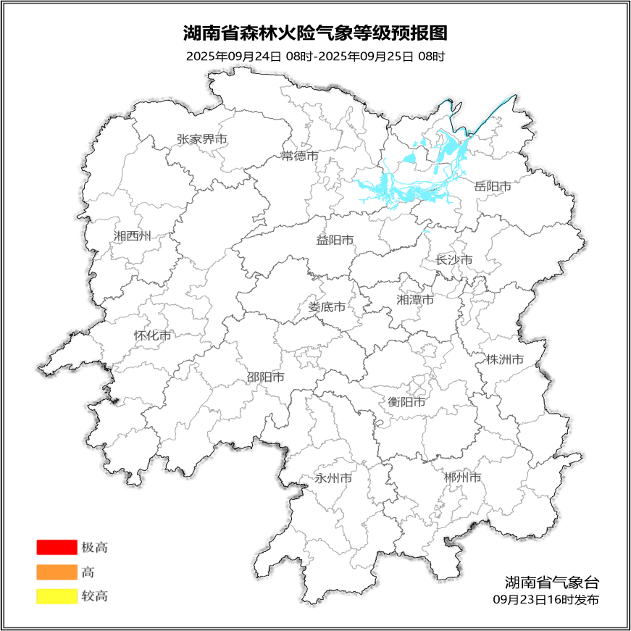

**图1 湖南森林火险气象等级预报（9月24日）**

**25日**，全省大部分地区森林火险气象等级较低。（图2)

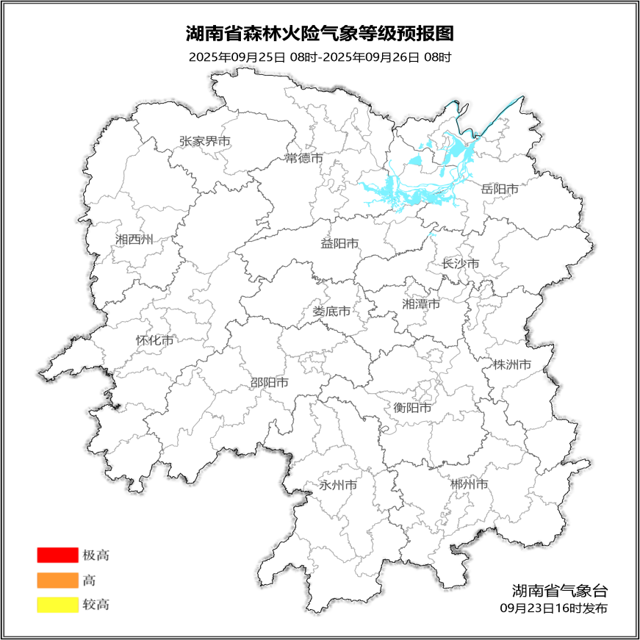

**图2 湖南森林火险气象等级预报（9月25日）**

**26日**，全省大部分地区森林火险气象等级较低。（图3)

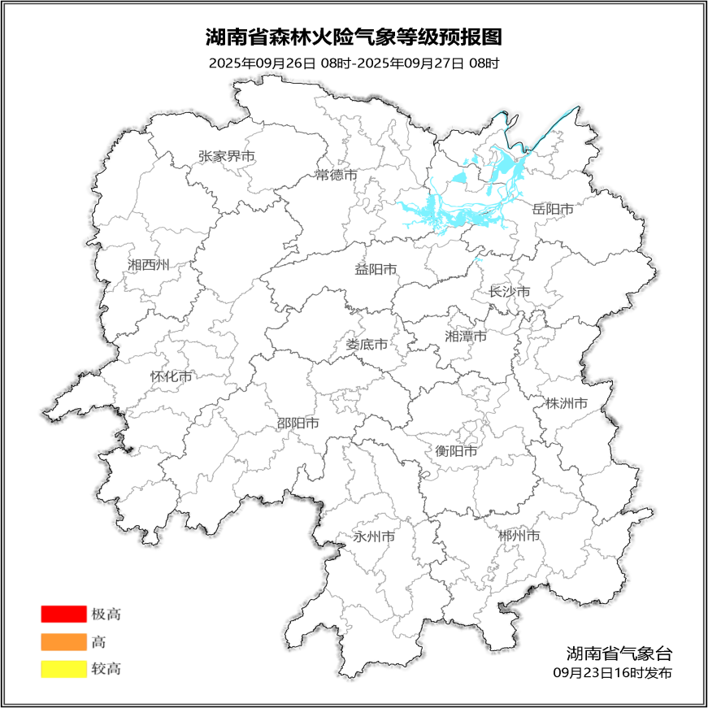

**图3 湖南森林火险气象等级预报（9月26日）**

三、关注与建议

未来三天，全省大部分地区森林火险气象等级较低。

湖南省气象台